ДЕПАРТАМЕНТ ОБРАЗОВАНИЯ ГОРОДА МОСКВЫ
СЕВЕРО-ЗАПАДНОЕ ОКРУЖНОЕ УПРАВЛЕНИЕ ОБРАЗОВАНИЯ

КОНСПЕКТ ОТКРЫТОГО УРОКА

Предмет: МАТЕМАТИКА

Класс: 1

Тема урока: Арифметические действия над числами.
Повторение и закрепление изученного материала.

Составила учитель начальных классов:

Корзина Наталья Сергеевна

Тема урока: Арифметические действия над числами.
Повторение и закрепление изученного материала.

Цели урока:

- Продолжать формировать умение производить арифметические действия над натуральными числами до 10.
- Совершенствовать вычислительные навыки.
- Совершенствование навыка работы по заданной последовательности действий.
- Развивать умения сравнивать, анализировать, обобщать. Развивать математическую речь, интерес к математике.
- Воспитывать самостоятельность, дисциплинированность, умение работать в коллективе.

Ход урока:
- организационный момент
- актуализация восприятия
- постановка целей и задач урока
- устный счёт: обобщение и систематизация ЗУН о составе чисел
в пределах 10
- основной этап урока: совершенствование вычислительных навыков
- самостоятельная работа: решение текстовой задачи
- Итог урока: рефлексия
- Постановка задач ЗБР

Этап урока | Деятельность учителя | Деятельность детей
Орг. момент  Физ.мин. | Доброе утро дорогие ребята. Сегодня у нас с вами необычный урок. К нам в класс пришли гости – это учителя из других школ. Давайте с ними поздороваемся!  А теперь начинаем наш урок.  Как живешь? (Вот так)  Как идешь?  Ночью спишь?  Как шалишь?  Как берешь?  Как даешь?  Как грозишь?  Как за партой ты сидишь? | Дети поворачиваются и здороваются с гостями.
Актуализация  восприятия | Сегодня к нашему Ежику-математику приходил гость.  Он в Италии родился,  Он своей семьей гордится.  Он не просто мальчик-лук  Он надежный верный друг.  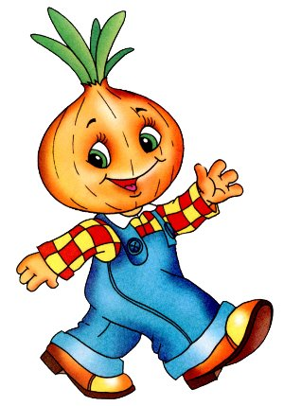  Что вы знаете об этом сказочном герое?  Как называется литературное произведение?  А кто придумал и написал эту историю?  Для кого на ваш взгляд Чиполлино стал настоящим другом? Объясни почему?  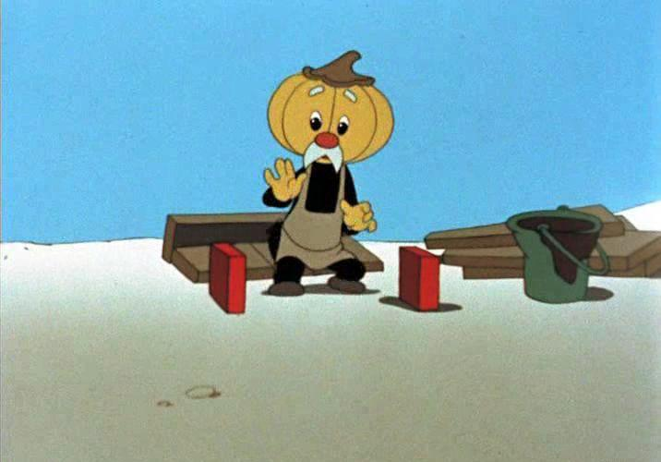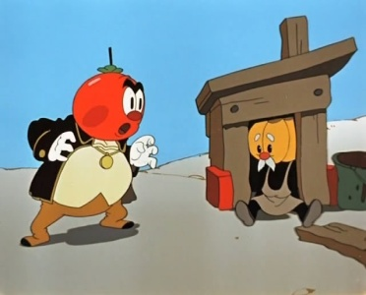  Дядюшка Тыква очень давно мечтал о своем доме и всю свою жизнь копил кирпичи. Смог ли он построить свой домик и жить в нем в свое удовольствие.  Синьор Помидор заточил Дядюшку Тыкву в темницу. А там дядюшка Тыква нарисовал домик своей мечты и передал его Чиполлино. Готовы помочь ему в строительстве?  Из каких геометрических фигур Тыква нарисовал дом своей мечты? Какая наука нам поможет построить домик для Тыквы?  Какое умение в математике самое основное и очень важное? (как у дома фундамент) | Чиполлино  Приключение Чиполлино  Джанни Родари  Дядюшке Тыкве  Нет, его выгнал Синьор Помидор  Готовы  Геометрия – Математика  Уметь устно считать.
Устный счет | Для того, чтобы подняться на уровень фундамента, необходимо подняться по лесенке. Чиполлино приготовился, а вы?  порядок возрастания  переместительный закон  Состав каких чисел мы сегодня повторяли?  1, 3, 5, 7, 9 – что вы можете сказать о них. (запишите)  Каких чисел не хватает, чтобы составить натуральный ряд чисел (четных)  А их запишите в порядке убывания.  8, 6, 4, 2  МОЛОДЦЫ! | Ответы детей
Основной этап урока  Физминутка  Самост.  работа  Итог урока  РЕФЛЕКСИЯ  Постановка задач ЗБР | Из чего состоят стены дома? (В реальности)  Из скольких блоков состоит домик Тыквы? (2)  С каким арифметическим действием мы познакомились в самом начале изучения математики?  1 блок  На доске цифры от 0 до 9 и математические знаки.  1 2 3 4 5 6 7 8 9 0 = = = + + + знак больше и знак меньше  Уточнить понятие «верное равенство»  Пример:  7 + 2 = 9 (прочитать разными способами)  МОЛОДЦЫ!  2 блок  Составить по два числовых выражения к записанным выражениям.  Пример:  7 + 2 = 9 (взаимосвязь сложения и вычитания)  9 – 2 = 7  9 – 7 = 2  МОЛОДЦЫ!  Поработали мы славно и немножко отдохнем вместе с друзьями Чиполлино и Тыквы!  Вместе мы построим дом.  Дядя Тыква в доме том,  Будет жить-поживать  И друзей всех собирать.  Гости с радостью придут.  Отдохнут – чайку попьют!  С вами мы передохнули, продолжаем наш урок.  Итак, мы уже успели потренироваться устно считать, вспомнили геометрические фигуры. Составляли и решали числовые выражения на сложение и вычитание.  Тренировались для того, чтобы решить … ?  Умение решать задачи будет крышей для нашего домика.  Что такое текстовая задача?  Чтобы решить задачу. Сначала давайте проанализируем задачу, которую приготовил для нас Чиполлино.  А вот решать ее вы будете самостоятельно.  После того, как ребята справились с заданием.  Детки меняются тетрадями и проверяют задачи друг у друга.  Кто не нашел ни одной ошибки? (если ошибки есть, то разобрать)  МОЛОДЦЫ!  Домик построили, но для того чтобы он стоял крепко и Тыкве в нем жилось долго. Нам надо вспомнить , что же мы повторяли на уроке.  А поможет вам Чиполлино!  В каждом конверте лежат геометрические фигуры из которых вместе с соседом попробуйте составить домик.  Фундамент – устный счет  Блоки стен – арифметические действия  Крыша – решение задачи.  Чего же в ваших домиках не хватает?  Для чего нужны окна в домах? (наблюдать и узнавать новое)  А как вы думаете, чему новому вы сможете научиться на следующих уроках?  Дорисуйте окошки, чтобы вы все смогли научиться тому, что вы предположили.  Вы очень хорошо работали, и Чиполлино приготовил для вас подарок, который поможет вам расслабиться и отдохнуть после хорошей работы на уроке. | Кирпичи, блоки, панели.  Сложение  Дети составляют верные равенства на сложение  Текстовую задачу  Ответы детей.  Дети выполняют решение задачи  Окошек  Ответы детей

